
PAES Tut’Rentrée 2012/2013

BIOPHYSIQUE DES RADIATIONS

PARTIE I : Notions de base
Particules - Atomes – Ondes

- Les particules, atomes et unités de mesure
- Les unités de mesure

- Masse relativiste : on parle de masse relativiste lorsqu’une particule est en mouvement et se déplace à une vitesse inférieure à la vitesse de la lumière
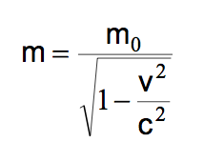
m₀ =masse au repos
v= vitesse de la particule
c= vitesse de la lumière= 3. 10⁸ m.s⁻¹

La masse relativiste est toujours plus grande que la masse au repos.

- Les unités de masse
- kilogramme (kg): fait partie du système international (SI). Il n’est que très peu utilisé dans ce chapitre car peu adapté à des particules infiniment petites

- gramme (g): il permet de quantifier la masse atomique (= masse molaire atomique= masse d’une mole d’atomes= masse de N=6,02 .10²³ atomes)

Le nombre d’Avogadro N _{A} a été choisi de sorte que N atomes de ¹²C (=une mole de ¹²C) aient une masse de 12g
M( 1 mole de ¹²C)= 12g= N _{A} x M(1 atome ¹²C)

- unité de masse atomique (u ou uma): elle a spécialement été mise en place pour l’étude des atomes. Elle vaut un douzième de la masse d’un atome de ¹²C
M _{1 mole de X}= N_{A} X M _{1 atome de X}
1u= M( 1 atome ¹²C) /12
M( 1 atome ¹²C) = 12 u
m(g)= $\frac{m(u)}{N_{A}}$
1u = $\frac{1}{12}x \frac{M(1 mole de 12C)}{N_{A}}= \frac{1}{12}x \frac{12}{N_{A}}$= $\frac{1}{N_{A}}$= 1,6. 10⁻²⁴

Ainsi, la masse d’une mole d’atomes en g (la masse atomique en g) est égale à la masse d’un seul atome en u (masse atomique en u)

M( 1 mole de X)= X g => M( 1 atome X)= X u

Remarque : on peut assimiler le nombre de masse A à l’entier le plus proche de la masse atomique.
Par exemple le ${}_{14}^{28}{Si}$ a une masse atomique de 27,9769u et donc un nombre de masse A=28

- Les unités d’énergie
- Joule (J) : unité du système international (SI). Peu commode pour ce chapitre.
- Electronvolt (eV) : c’est l’énergie cinétique acquise par un électron sans vitesse initiale sous l’effet d’une différence de potentiel de 1 Volt
E_{t}= énergie totale d’une particule en mouvement= mc²
E₀= m₀c²

Rappel : Energie cinétique= E_{c}= E_{t}- E₀
Ec= mc²- m₀c²= ∆m.c²
1 eV= 1,6 .10⁻¹⁹ J
Rappel : 10³ eV= 1 keV ; 10⁶ eV= 1 MeV ; 10⁹ eV= 1 GeV

- Correspondance masse-énergie :
1u = 931,6 MeV/ c²
(par abus de langage)
1u= 931,6 MeV
Arrondir à 1000 MeV pour simplifier les calculs

- L’atome et ses particules
- Nomenclature
A= Nombre de masse= Nombre de nucléons (neutrons + protons) composant le noyau de l’atome
Z= Numéro atomique= Nombre de protons (il permet de caractériser un atome particulier, notamment grâce au tableau périodique des éléments). Il correspond aussi au nombre d’électrons pour un atome à l’état fondamental, composant le cortège électronique. En effet, autant de protons (charge +) que d’électrons (charge -) permet de garantir l’électroneutralité de l’atome.
A-Z= N= Nombre de neutrons

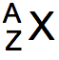

- Modèle de l’atome
- MODELE DE RUTHERFORD : des électrons gravitent autour d’un noyau de rayon d’ordre 10⁻¹⁵m dans un atome de rayon d’ordre 10⁻¹⁰m
- MODELE DE BOHR : le noyau de l’atome constitué de nucléons (protons et neutrons) est entouré par des couches d’électrons organisées en n orbitales.
Chaque orbitale possède selon son rang un nombre spécifique d’électrons (donné par la formule : 2n²) et donc une énergie qui lui est propre. Cette énergie est donc quantifiée :
n rang de l’orbitale (elles sont nommées successivement K, L, M, N…)
Z numéro atomique (nombre de protons)
σ constante d’écran (représente l’écran induit par le cortège électronique)
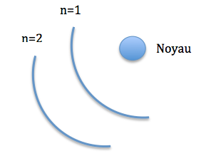

W_{n}= -13,6 x $\frac{{(Z- σ)}^{2}}{n^{2}}$ eV
(Comme on parle de puits d’énergie, cette énergie d’orbitale est négative)
K

L

Remarque: Pour l’atome d’hydrogène, la constante d’écran n’entre pas en jeu car le cortège électronique n’est composée que d’un seul électron :
Wn= $\frac{-13,6}{n^{2}}$ eV

Ainsi, plus on s’éloigne du noyau, plus l’énergie de liaison des électrons est faible.
Chaque électron de cette orbitale i possède une énergie de liaison qui le maintient sur cette orbitale, on note cette énergie de liaison : E_{i}= |W_{i} |

- Définitions

- isotopes : ce sont deux atomes qui ont le même nombre de protons, c’est à dire le même numéro atomique Z (et donc le même élément), mais qui varient par leur nombre de nucléons A (donc par leur nombre de neutrons). Les noyaux ont alors des propriétés physiques différentes (à l’origine de la radioactivité)
ex : ¹²C et ¹⁴C
Notion bonus : On parle d’abondance isotopique pour parler de l’abondance de tel ou tel isotope.

- isotoNes : ce sont deux atomes (ou éléments) qui ont le même nombre de neutrons N . Ces deux atomes n’ont aucune propriété commune.
ex : et

- isobAres : ce sont deux atomes (ou éléments) qui ont le même nombre de nucléons A. Ces deux atomes n’ont aucune propriété commune.
ex : et
- Résumé des particules

 | Masse au repos | Masse relativiste | Charge q | Vitesse v | Stabilité
Electron (e⁻) | 9,1. 10⁻²⁸ g= 1/2000 u (négligeable par rapport au proton dans les calculs) | v non négligeable par rapport à c donc possibilité de calcul. | -1,6. 10⁻¹⁹ C | Relativiste  (se déplace à une vitesse non négligeable par rapport à celle de la lumière) | Stable
Proton (p⁺) | 1,007 u |  | +1,6. 10⁻¹⁹ C | Non relativiste | Stable
Neutron (n⁰) | 1,008 u |  | NEUTRE | Non relativiste | Instable hors du noyau (=libre= produit par fission ou fusion nucléaire)  n⁰ -> p⁺ + e⁻ + v + E
Positon (β⁺) = antiparticule de l’e⁻ | 1/2000 u= m_{e} |  | -1,6. 10⁻¹⁹ C
Neutrino (ν) | Quasi nulle |  | Quasi nulle
Particule α  (He²⁺) | 4,0015 u |  | +3,204. 10⁻¹⁹

- Ondes ou rayonnements électromagnétiques

- Définition des rayonnements (ou ondes) électromagnétiques
Un rayonnement électromagnétique est une perturbation du champ électromagnétique qui résulte de la propagation d’un champ électrique et d’un champ magnétique qui vibrent en phase, perpendiculaires l’un par rapport à l’autre et par rapport à la direction de propagation.

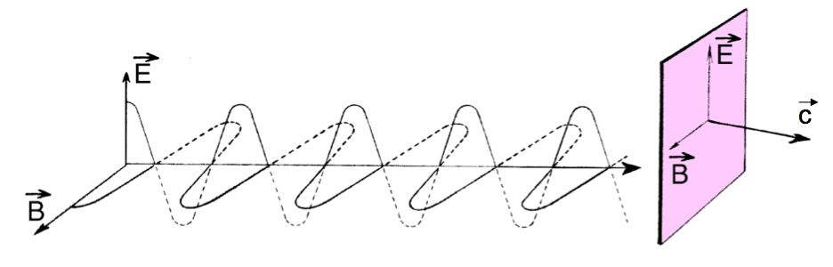
Ce schéma est seulement là pour vous aider à retenir la définition. E le champ électrique, B le champ magnétique, c la direction de propagation.

Un rayonnement électromagnétique est caractérisé par :
- sa longueur d’onde (λ en m) : c’est le plus petit écart entre deux points qui sont dans le même état vibratoire.

- sa fréquence (υ en Hz)
ν= $\frac{c}{λ}$
La période :T= $\frac{1}{ν}$

- son énergie :
E= hν
E : énergie en J
h : constante de Planck
h= 6,62. 10⁻³⁴ J.s
υ : fréquence en Hz
c : vitesse de la lumière en m.s⁻¹. Elle est constante dans le vide.

or υ= c/ λ
donc
E= $\frac{hc}{λ}$

Relation de Duane et Hunt :

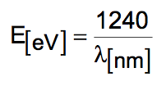
- Dualité onde-particule
Einstein fait le postulat qu’une onde électromagnétique peut être considérée comme étant de nature corpusculaire : les photons (particules)
De Broglie fit de même et considéra qu’une onde électromagnétique pouvait aussi est représentée par des électrons (particules)

- Les rayonnements ionisants
Un rayonnement ionisant est un rayonnement électromagnétique ou corpusculaire capable de produire directement ou indirectement des ions, lors de leur passage à travers la matière (atomes et molécules)
On fixe la limite énergétique des rayonnements ionisants selon l’énergie de liaison des électrons de la couche K (première couche d’électron entourant le noyau de l’atome) de l’atome d’hydrogène (principal constituant de la matière)
W_{k}= 13,6 eV
Donc tout rayonnement d’énergie supérieure à 13,6 eV est considéré comme ionisant. Cela correspond à des longueurs d’onde d’environ 10⁻⁷m= 100nm

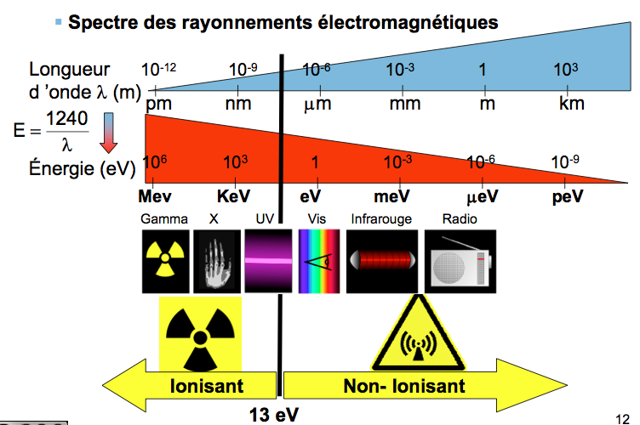
- Ondes radio : μeV -> m
- IR : meV -> mm
- Visible : eV -> μm
- RX : KeV -> nm
- Rayons gamma : MeV -> pm

Les rayonnements non ionisants seront abordés plus tard dans le semestre (Ondes basses fréquences, RMN et IRM)

PARTIE II : Les choses sérieuses
Interactions des Rayonnements Ionisants avec la matière

On parlera d’interaction lorsqu’il y aura transfert d’énergie entre un rayonnement (par exemple des photons) et les éléments de la matière : les atomes. Ces interactions vont par la suite nous permettre de détecter les rayonnements et d’en tirer des images (imagerie médicale : IRM)

- Généralités
Par la suite, nous considérerons les photons comme rayonnements, mais il faut savoir que ce ne sont pas les seuls rayonnements possibles.

- Notion d’état excité et ionisé des atomes de la matière
Prenons l’exemple de l’atome d’hélium (${}_{2}^{4}{He}$)
ETAT FONDAMENTAL | ETAT EXCITE | ETAT IONISE
Les 2 électrons sont sur la première orbitale.  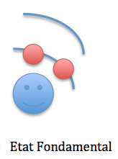 | L’atome possède un électron sur une orbitale de rang supérieur alors que les couches inférieures ne sont pas complètes.   | L’atome possède un électron en moins qui a été expulsé de l’atome.  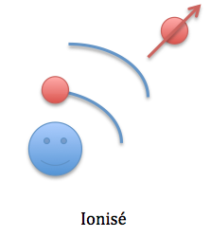

- L’absorption d’énergie par la matière
Lorsqu’un rayonnement va traverser la matière, il va entrer en collision avec les éléments de cette dernière: les atomes, et plus particulièrement les électrons du cortège électronique des atomes. Le rayonnement incident va transmettre toute ou une partie de son énergie à la matière pour déplacer des électrons (exciter ou ioniser). Les atomes auront donc un excès d’énergie qu’il faudra restituer. Selon l’énergie du rayonnement incident (notée E= hν), nous aurons plusieurs cas de figure :

- Excitation : l’énergie du photon (ou rayonnement) incident est inférieure à l’énergie de liaison W_{i} de l’électron sur son orbitale mais est strictement égale à la différence des énergies de liaison des électrons de 2 orbitales différentes : E= hν= |W_{i}| - |W_{j}| . L’électron ne peut pas être expulsé de l’atome, il ne peut que passer sur une orbitale plus éloignée grâce à l’énergie du rayonnement incident.
L’énergie absorbée est alors quantifiée car égale à :
E= hν < |W_{i}|
= |W_{i}| - |W_{j}|

L’atome est alors en excès d’énergie E= |W_{i}| - |W_{j}|
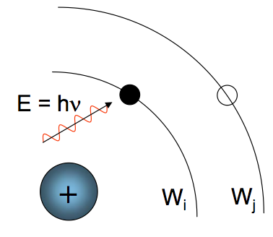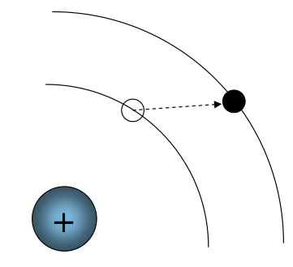
- Ionisation : l’énergie du photon incident est supérieure ou égale à l’énergie de liaison |W_{i}| de l’électron sur son orbitale. Il est alors expulsé de la structure électronique de l’atome.
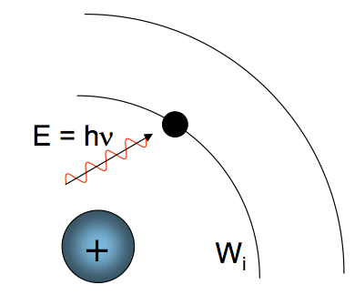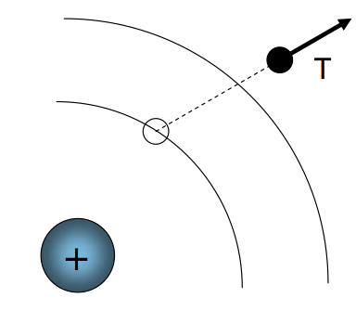
L’énergie absorbée n’est pas quantifiée
E= hν ≥ |W_{i}|

L’atome qui a perdu un électron est alors ionisé (excès de protons par rapport aux électrons : ion positif)
L’électron expulsé part avec une énergie cinétique T= E - |W_{i}|
(C’est l’énergie du rayonnement qu’il reste après utilisé l’énergie nécessaire pour expulser l’électron : son énergie de liaison)

- La restitution d’énergie par la matière

Après une absorption d’énergie, l’atome se trouve dans un état instable en excès d’énergie (il possède un excès d’énergie par rapport à son état fondamental dans lequel il est dans uns conformation électronique stable), il doit alors se revenir à l’état fondamental en restituant son énergie soit par fluorescence soit par émission d’un électron Auger (l’émission d’électron Auger fait suite à la fluorescence)

- Fluorescence
Après une excitation | Après une ionisation
Un seul réarrangement
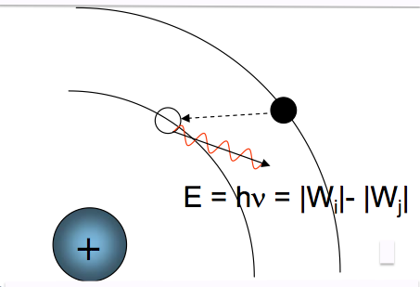  Un électron d’une orbitale plus lointaine va venir comblée la case quantique laissée vacante par l’électron qui est passée sur une orbitale plus éloignée.  Un photon de fluorescence est émis d’énergie égale à la différence d’énergie entre les deux orbitales. | 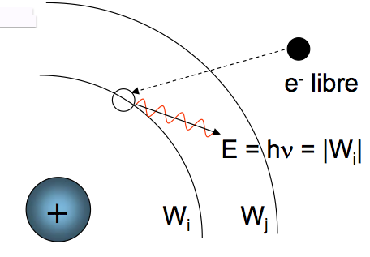  Un électron libre va venir combler l’espace laissé par l’électron expulsé (espace appelé case quantique vacante). Un photon de fluorescence est alors émis. Son énergie est égale à l’énergie de l’orbitale ou se trouvait la case vacante comblée par l’électron libre. On obtient alors une raie de fluorescence.
Réarrangements successifs
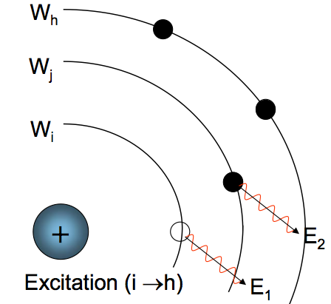  - Un électron de l’orbitale j va venir combler la case vacante de l’orbitale i en émettant un photon d’énergie : E₁= |W_{i}| - |W_{j}|  - Une case est alors vacante sur l’orbitale j et va alors être comblée par un électron de l’orbitale h en émettant un photon d’énergie : E₂= |W_{j}|- |W_{h}|  On remarque que l’énergie restituée par l’émission de photons de fluorescence (E= E₁+ E₂) est égale à l’excés d’énergie que possédait l’atome et qui avait permis l’excitation (E= |Wi| - |Wh|)  En effet : E₁+E₂= |W_{i}| - |Wj| + |W_{j}|- |W_{h}|  Les désexcitations peuvent ainsi se succéder.  On obtient alors un spectre de raie de fluorescence. | 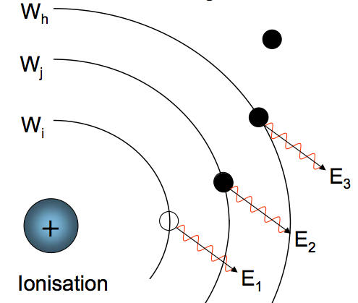  - Un électron de l’orbitale j va venir comblée la case quantique laissée vacante par l’expulsion d’un électron de l’orbitale i. Un photon de fluorescence d’énergie E₁= |W_{i}| - |W_{j}| est émis.  - Un électron de l’orbitale h va venir combler la case quantique laissée vacante par le premier réarrangement en émettant un photon de fluorescence d’énergie E₂= |W_{j}| - |W_{h}|  - Enfin, un électron libre va venir comblée la case quantique laissée vacante sur l’orbitale h par le 2e réarrangement. Un photon de fluorescence d’énergie  E₃= |W_{h}| est émis.  L’énergie restituée (E= E₁+ E₂+ E₃) est égale à l’excés d’énergie après l’ionisation (E= lW_{i}|)  En effet : E₁+ E₂+ E₃= |W_{i}| - |W_{j}| + |Wj| - |W_{h}| + |W_{h}|  On obtient un spectre de raie de fluorescence.

- Emission d’un électron Auger

Après une ionisation ou une excitation, l’énergie en excès est restituée par émission d’un photon de fluorescence. Ce photon de fluorescence peut lui même expulser un électron d’une orbitale périphérique (dont l’énergie de liaison est plutôt faible) et ainsi provoquer une ionisation. Cet électron expulsé est appelé électron Auger et possède une certaine énergie cinétique T.
L’atome ainsi ionisé subira une désexcitation comme nous l’avons vu précédemment.

Ce mécanisme est fréquent pour les atomes légers et pour les électrons des couches périphériques (car l’énergie de liaison y est faible d’après la relation |W_{n|}= 13,6 x $\frac{{(Z- σ)}^{2}}{n^{2}}$ . Pour un atome léger W_{n} diminue (car Z diminue) et pour des couches périphériques W_{n} diminue aussi (car n augmente)

Après une excitation | Après une ionisation
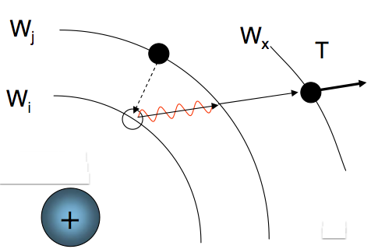  Un électron de la couche j vient combler la case laissée vacante par l’excitation de la couche i en émettant un photon de fluorescence d’énergie E= hν= |W_{i}| - |W_{j}|  Ce photon d’énergie bien supérieure à l’énergie de liaison des orbitales périphériques va expulser un électron de la couche x. Cet électron (Auger) va partir avec une énergie cinétique :  T= E - |W_{x}|= hν - |W_{x}|= |W_{i}| - |W_{j}| - |W_{x}| | 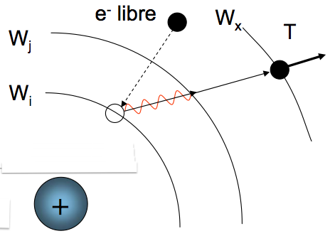  L’atome ionisé possède un excès d’énergie |Wi|. Un électron libre vient combler la case quantique laissée vacante par l’ionisation d’un électron de la couche i. Un photon de fluorescence d’énergie E= hν= |W_{i}| est émis.  Ce photon de fluorescence va expulser un électron d’une orbitale périphérique (dont l’énergie de liaison est bien inférieure). Cet électron possède alors une énergie cinetique :  T= E - |W_{x}| = hν - |W_{x}| = |W_{i}| - |W_{x}|  C’est le cas le plus probable.
Remarque : L’électron Auger peut être considéré comme un photo-électron expulsé par effet photo-électrique. Un photon de fluorescence transmet la totalité de son énergie pour ioniser un électron d’une couche plus lointaine.

ABSORPTION | RESTITUTION
Excitation  E= hν = |W_{i}| - |W_{j}| < |W_{i}|  Remarque : nous avons vu le passage de l’orbitale i à j, mais il peut aussi passer de i à h, j à k etc… Tant que l’énergie du photon incident est égale à la différence entre deux orbitales l’électron peut changer d’orbitale. | Fluorescence  Photon de fluorescence d’énergie E= hν= |W_{i}| - |W_{j}|
Ionisation  E= hν > |W_{i}| | Electron Auger  Electron d’une orbitale périphérique expulsé par un photon de fluorescence émis précédemment. L’e⁻ Auger possède une énergie cinétique :  T= E - |W_{x}| = hν - |W_{x}|

- Interactions des photons avec la matière
On rappelle que les photons peuvent être assimilés à des rayonnements électromagnétiques ionisants de nature corpusculaire. C’est à dire qu’ils peuvent produire directement ou indirectement des ions en traversant la matière.
- Loi d’atténuation
On considère N(0) photons monoénergétiques (ils ont tous la même énergie) qui traversent une épaisseur x de matériau.
Le but de cette loi est de savoir de façon probabiliste le nombre de photons qui vont traverser la matière sans interagir avec les atomes qui la constituent et le nombre de photons qui seront absorbés par cette dernière.
N(x) nombre de photons transmis (N(0) – N(x)= nombre photons atténués)
N(0) nombre de photons initial
μ coefficient LINÉIQUE d’atténuation (en m-1). Il représente une probabilité d’interaction et dépend de l’état du milieu.
x épaisseur de matériau

N(x)= N(0) e^{- μx}
(c’est en fait la seule relation à retenir de tout ce baratin…)

Le nombre de photons décroit donc de manière exponentielle.

- La couche de demi-atténuation ou CDA
La couche de demi-atténuation est l’épaisseur de matériau qui va permettre de diminuer de moitié le nombre de photons initial. Elle dépend du matériau et de l’énergie du rayonnement incident.
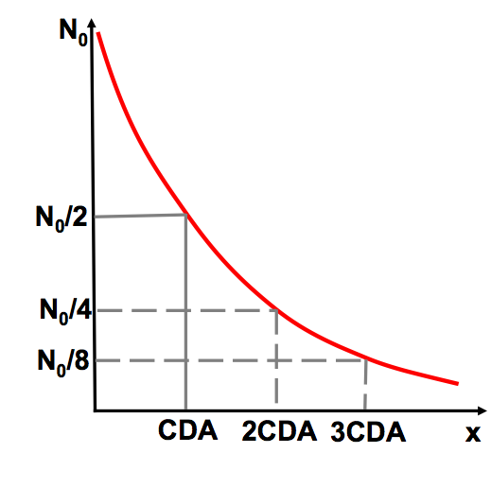
$\frac{N\left(0\right)}{2}$= N(0).e ^{– μ.CDA}
On considère qu’il y a atténuation totale au bout de 10 CDA (car 2¹⁰≈1000 donc N(x)=N(0)/1000= 0,1% du flux initial )

CDA= $\frac{ln2}{μ}$

Après 1 CDA il reste 50%
Après 2 CDA il reste 25%
Après 3 CDA il reste 12,5%
N(k.CDA)= $\frac{N\left(0\right)}{2^{k}}$

- Mécanismes d’atténuation
En traversant une épaisseur x de matériau, les photons du faisceau vont pouvoir être atténués par différents mécanismes. L’atténuation par un des mécanismes a une certaine probabilité de se produire. Cette probabilité va dépendre de la nature du matériau traversé (un mécanisme pourra être plus probable pour un certain matériau par exemple), et selon l’énergie du rayonnement.

EFFET PHOTO-ELECTRIQUE | EFFET COMPTON | DIFFUSION DE THOMPSON RAILEY | CREATION DE PAIRE
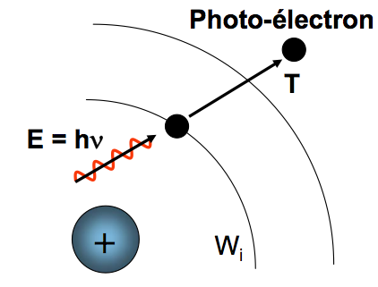  - Principe :  La TOTALITE de l’énergie du rayon de photon incident est transmise à un électron (le plus souvent profond) qui est expulsé. C’est un photo-électron.  L’atome de la matière est alors ionisé et va pouvoir subir divers réarrangements (photons de fluorescence et électron Auger). La matière absorbe toute l’énergie incidente.  Le photo-électron part avec une énergie cinétique T= hν -|Wi| qui va se dissiper au contact des autres atomes en les ionisant.  - Probabilité :  $\frac{τ}{ρ}$ α $\frac{Z^{3}}{{hν}^{3}}$  La probabilité d’effet photo-électrique  quand E=hν  et quand Z  (éléments lourds) | 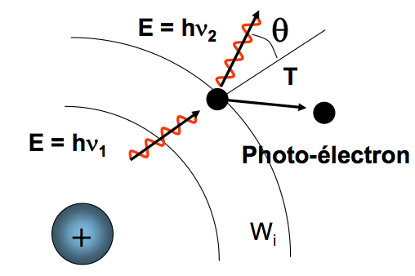  - Principe :  Une PARTIE de l’énergie du faisceau incident est transmise à un électron faiblement lié qui est expulsé, c’est un photo-e⁻ avec une énergie cinétique T= hν₁ – lW_{i}| - hν₂. Une autre partie de cette énergie est diffusée via un photon de fluorescence(E= hν₂)  L’atome alors ionisé subit des réarrangements successifs. Le photo-e⁻ perd peu à peu de son énergie cinétique par ionisations successives.  - Lois de Compton :  ✓ T est maximum si le choc est frontal (c’est comme en voiture, si vous percutez quelqu’un de plein fouet, vous l’envoyez très loin)     ✓ T est faible si le choc est tangentiel (toujours en voiture, si vous effleurez quelqu’un il ne va pas loin)  - Probabilité :  $\frac{σ}{ρ}$α $\frac{1}{hν}$  Probabilité  quand E=hν   Cette probabilité est indépendante de la nature de la matière. | 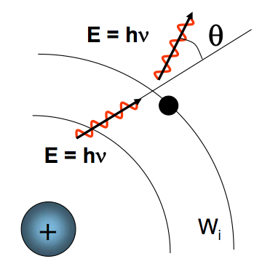  - Principe  AUCUN transfert d’énergie à la matière. Le faisceau incident ne fait que changer de direction (sans changer d’énergie et donc de longueur d’onde).  Important pour les photons peu énergétiques : IR, UV, visible  Négligeable pour les photons très énergétiques : γ et X. | 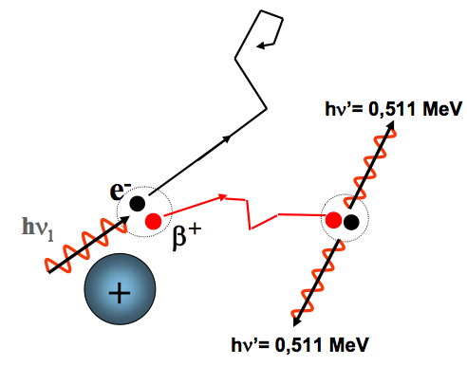  - Principe :  Lorsqu’un faisceau de photon d’énergie supérieure à 1022keV passe à proximité d’un noyau, il voit son énergie transformée en 2 particules (particule e⁻ et antiparticule β⁺=positon). Ces 2 particules se désintègrent rapidement en 2 photons chacun d’énergie égale à 511keV (=0,511MeV).  - Probabilité :  $\frac{π}{ρ}$ existante seulement à partir d’une énergie E>1022keV  Remarque : la réaction contraire s’appelle une annihilation.

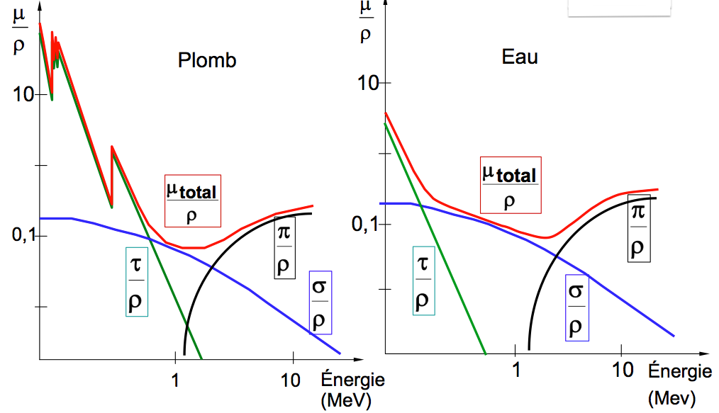
Création de paire
Effet Compton
Effet photo-électrique

- Autres interactions des rayonnements particulaires
Parmi les particules on retrouve :
-les particules chargées : électron, positron…
-les particules non chargées : photon, neutron

- Les particules non chargées
Parmi les particules non chargées nous retrouvons :
- les photons : voir tout ce qui a été fait plus haut

- les neutrons : ils sont de diamètre très faible et n’interagissent qu’avec le noyau, donc la probabilité de rencontre (d’interaction) est très faible. Ils ne s’atténuent que très peu et sont donc très pénétrants dans la matière.
Les neutrons peuvent être :

RAPIDES | LENTS
- dans un milieu riche en hydrogène (élément léger dont le noyau est composé d’un proton et donc de masse environ égale à celle du neutron) : il y a transfert total de l’énergie cinétique du neutron au noyau d’hydrogène qui est expulsé de l’atome. Le proton du noyau ionisera d’autres atomes (en expulsant les électrons des noyaux). Les neutrons sont alors indirectement ionisants.  - dans un milieu riche en éléments lourds : il n’y a que très peu de transfert d’énergie car les neutrons, trop légers ne font que rebondirent sur les éléments lourds sans perdre d’énergie. Ils ne sont donc pas ionisants dans ce milieu. | Ils sont absorbés par les noyaux dans un phénomène abordé plus tard dans le semestre en radioactivité qui est la « capture radioactive ».  Ils sont aussi appelés neutrons thermiques, de faible énergie cinétique.

- Les particules chargées
Parmi les particules chargées nous retrouvons :
- les protons : ils seront davantage abordés dans le chapitre de la radioactivité que vous allez A-DO-RER ! Retenez pour l’instant que le proton H+ est une particule lourde chargée, aussi appelée particule α.

- les électrons : lors de leur interaction avec la matière nous allons avoir :

INTERACTION ELECTRON-ELECTRON | INTERACTION ELECTRON-NOYAU
Aussi appelée « arrêt par collision ». C’est une interaction entre deux particules chargées de même charge. Elles vont alors se repousser « violemment » comme un « choc physique ». (essayez de rapprocher deux aimants de même charge et vous aurez une petite idée de ce phénomène)  L’interaction électron-électron va dépendre de l’énergie cinétique de l’électron incident qui arrive sur l’électron tranquillement installé sur son orbitale atomique avec son énergie de liaison W_{i}.  - si E_{c}< |W_{i}|- |W_{j}| : l’électron de l’orbitale ne sent quasiment rien car l’énergie cinétique du « boulet de canon » est insuffisante pour le déloger. Il reste alors sur son orbitale atomique. On observe tout de même une vibration et l’émission de chaleur.  - si E_{c} > W_{i} : l’électron de l’orbitale atomique est expulsé par le « boulet de canon » : ionisation  - si E_{c}= |W_{i}|-|W_{j}| : l’énergie est suffisante pour faire passer l’électron de l’orbitale sur une autre orbitale : excitation  Lors du retour à l’état fondamental après une ionisation ou une excitation, un photon de fluorescence est produit selon un spectre de raie (cela signifie que son énergie est quantifiée : spécifique d’une orbitale ou d’un changement d’orbitale) C’est ce que l’on appelle un rayon X dont l’énergie est quantifiée et dépend de la cible (des énergies de liaison des électrons du cortège électronique des atomes de la cible) | Aussi appelé « arrêt par freinage ». L’électron incident (d’énergie cinétique E_{c}) se retrouve face au noyau qui est chargé positivement (car composé de protons) et d’une masse bien supérieure à celle de l’électron (un gros dur ce noyau !) L’électron va alors être dévié par ce noyau super-costaud et va subir une accélération centripète.  Un rayonnement hν est produit (un photon) à partir de l’énergie cinétique de l’électron incident , avec une énergie comprise entre 0 et E_{c} mais qui n’est pas quantifiée. Le spectre d’émission est donc continu (plusieurs valeurs possibles qui créent une courbe continue)

C’est ainsi que sont crées les rayons X utilisés en imagerie médicale : on balance des électrons sur une cible dont on choisit le matériau au mieux (avec des éléments au Z élevé de préférence). Ces électrons vont ensuite rencontrer des noyaux et des électrons et subir des interactions : électron-électron (arrêt par collision) et électron-noyau (arrêt par freinage). Le spectre des rayons X possède donc 2 composantes : une composante continue et des raies (spécifiques des éléments de la cible) .
ATTENTION : les rayons X sont des photons de fluorescence crées par l’interaction d’électrons avec la matière.

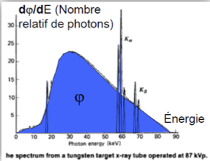

Pour que vous ayez un petit aperçu d’une radio aux rayons X (oui oui on fait aussi de la médecine en première année !)

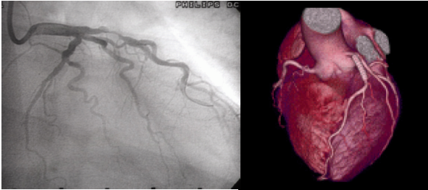
Et voilà ! J’espère que ces cours vous seront utiles ! Il ne me reste plus qu’à vous souhaiter beaucoup de courage pour cette année de fouuuuliie. Vous êtes double super, et vous+nous ca va envoyer du paté !

